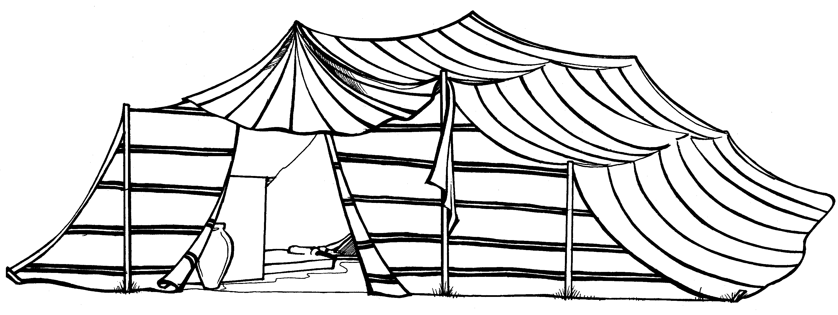
Возраст 9 – 12 лет
49
Год обучения – первый

Цикл 3 Патриархи
Урок № 23

Послушание Божьему призыву
Мудрое решение

Божье посещение

Справедливый приговор

Бог верен

Послушание ведёт к благословению
Верный Богу возрадуется
Человеческие пути

Божье действие в жизни Иакова
Цель: Закрепить полученные знания о духовных истинах.
Библейские истории:
1. Призвание Авраама (Бытие 12: 1 – 8)
2. Отделение Лота от Авраама (Бытие 13 глава)
3. Посещение Авраама при дубраве Мамре (Бытие 18)
4. Гибель городов Содома и Гоморры (Бытие 19)
5. Рождение Исаака (Бытие 15-21)
6. Авраам приносит в жертву Исаака (Бытие 22 глава)
7. Невеста для Исаака (Бытие 24 глава)
8. Иаков обманом присваивает благословение (Бытие 25-28)
9. Жизнь Иакова (Бытие 28-33)
Золотые стихи:
« Не вы Меня избрали, а Я вас избрал и поставил, чтобы вы шли и приносили плод» От Иоанна 15:16
«Начало мудрости – страх Господень; разум верный у всех, исполняющих заповеди Его» Псалом 110:10
«Когда взираю я на небеса Твои, - дело Твоих перстов, на луну и звезды, которые Ты поставил, то что есть человек, что Ты помнишь его, и сын человеческий, что Ты посещаешь его?» Псалом 8 стихи 4-5
«Праведность ведёт к жизни, а стремящийся к злу стремится к смерти своей» Притчи 11:19
«Бог верен, и нет неправды в Нём…» Второзаконие 32 глава 4 стих

«Послушание лучше жертвы и повиновение лучше тука овнов»1 Царств 15:22
«Предай Господу путь твой, и уповай на Него, и Он совершит» Псалом 36 стих 5
«Благословен человек, который надеется на Господа, и которого упование – Господь» Иеремия 17:7
«Будучи уверен в том, что начавший в вас доброе дело будет совершать его даже до дня Иисуса Христа» К Филиппийцам 1 глава 6 стих
Практическая цель: Побудить детей полученные знания применять в жизни.

Ход урока
Приветствие

Молитва

Пение
Сегодня мы, как Авраам, отправимся в путь, и нам нужно основательно подготовиться. Какой прибор необходим нам для определения сторон света? Как он называется? (Ответы детей). Правильно, это компас.

Дети делятся на девять групп, и каждая группа получает по одному компасу.
2
16
8
30
6
17
16
19
27
6
15
6
10
6
Эти компасы немного необычные. Приложение № 1. На их ободках вы видите ряд цифр. У кого-то этот ряд длиннее, у кого-то - короче. Для того, чтобы узнать, что зашифровано этими цифрами, вам нужно вспомнить последовательность букв в русском алфавите. Каждая цифра является порядковым номером буквы в алфавите. Расшифруйте запись и напишите на обратной стороне компаса то, что получится.
Повторение золотых стихов
Каждая группа рассказывает золотой стих той темы, название которой они расшифровали.
Пение
Работа с Библией
Дети делятся на две группы. Каждая группа получает листок с заданием. Приложение № 2, 3
Пение
Игра: «Путешествие в древность» Приложение № 4 и 5
Цель игры: Вспомнить и повторить основные моменты из жизни Авраама, Исаака и Иакова.
М. О. для игры: маршрутная карта, магнитная доска, три магнитные фишки разных цветов, кубик с цифрами, лист с вопросами. (Магнитную доску можно заменить на пенопластовую доску, а фишки на сувенирные гвоздики)
Условия игры:
- Дети делятся на две группы.
- Каждая группа получает цветную магнитную фишку.
- Группы по очереди кидают цифровой кубик. Дети продвигают свою фишку вперёд на столько пунктов, сколько указывает цифра на кубике. Если данный пункт содержит какое-либо задание, тогда дети его выполняют в соответствии с правилами игры.
- Группа, пришедшая к финишу первой, получает приз.
Правила игры:

?
- ответить на вопрос.

- предложить спеть куплет песни общим пением.

- рассказать любой золотой стих.

- назвать любое растение из Библии.
50
- назвать реку, море или озеро из Библии.





- назвать любое библейское имя человека.

- пропустить ход.

- продвинуться на два пункта вперёд.

+2

+1
- продвинуться на один пункт вперёд

- вернуться на два пункта назад

-2

- вернуться на один пункт назад.

-1

- вернуться на пункт, указанный стрелкой.

- продвинуться на пункт, указанный стрелкой.

Пение
Изучая жизнь Авраама, мы увидели, что он остался верным Богу до конца. Даже в самых трудных ситуациях жизни он доверял Богу и в полном послушании исполнял то, что ему повелевал Бог. Это прекрасный пример для нас с вами.
В нашей жизни могут быть тоже разные обстоятельства, в которых и наша верность Богу может быть испытана. Будем молиться Богу, что бы Он помог нам остаться верными Ему до конца.
Примером большой верности Богу был негритянский мальчик по имени Кеф, о жизни которого мы сейчас послушаем рассказ.
Рассказ: «Верный Богу»
Верный Богу
Кеф был невольник - негр, живущий на юге США. Он был искренним христианином и верным Богу. Однажды хозяин Кефа решил продать его, потому что ему нужны были деньги. Приехал купить Кефа молодой плантатор, который был атеистом. В цене они скоро сошлись. Таким образом, Кеф стал достоянием атеиста. Прощаясь, старый хозяин сказал новому:
- Кефу можно доверять полностью. Во всём он вас удовлетворит, кроме одного!
- А что такое? - спросил молодой хозяин.
- Да он постоянно молится, и вы не сможете его отучить от этого.
- О, это пустяки, мы быстро выбьем из него эти глупости!
- Боюсь, что нет! - ответил старый хозяин - Да я и не советую вам пробовать. Кеф скорей готов умереть, чем бросить молиться.
На утро хозяину передали, что нашли Кефа молящимся. Позвав его, хозяин сказал:
- Кеф, больше не смей молиться.
- О, господин! Я должен молиться Иисусу, когда я молюсь, я больше люблю вас.
Но ему было строго приказано больше не молиться. Вечером, когда кончилась работа, мальчик беседовал с Богом подобно Даниилу из Ветхого Завета. Вновь передали хозяину, что нашли Кефа молящимся. Позвав его, хозяин строго спросил:
51
- Кеф, как ты смеешь не слушаться?
- О, господин! Я должен молиться Иисусу, я не могу жить без этого.
Тогда хозяин приказал привязать Кефа к столбу без рубашки и стал бить его толстым ремнём. Он стал бить так немилосердно, что вызвал жалость и слёзы у своей жены, которая стала умолять его прекратить эти наказания. Но муж обещал избить и её, если она тотчас же не удалится. Затем он продолжал избиение, пока не истощилась его сила. Затем хозяин приказал обмыть кровавую спину невольника соленой водой и гнать его на работу. Страдая физически, Кеф отправился на работу, шепча на ходу:
«Страданья скоро прекратятся,
Я в новом мире буду жить,
Где буду только наслаждаться,
И где уж слёз не буду лить».
Как тяжело было работать Кефу в этот день: болела спина, сочилась кровь из глубоких ран.
Но что-то необыкновенное происходило с его хозяином. Совесть стала его мучить: он был жесток к своему рабу. В полночь его страданья дошли до того, что он в ужасе и муках стал кричать:
- Я умираю и боюсь, что иду в ад!
- Позвать доктора? - спросила жена.
- Нет, не надо мне доктора, есть ли кто, кто бы мог за меня помолиться?
- Не знаю, - ответила жена - только тот негр, которого ты сегодня избил.
- Неужели ты думаешь, что он за меня станет молиться?
- Да, - ответила она, - я думаю, что будет.
- Так пошлите же скорее за ним!
Посланный слуга нашел Кефа молящимся на коленях. Кеф думал, что его вновь будут наказывать.
Когда он подошел к кровати хозяина, то увидел, что тот глубоко страдает.
- О Кеф, можешь ли ты за меня помолиться?
- Да благословит вас Господь, господин! Я всю ночь молился о вас! И склонив колени у кровати больного, Кеф стал молиться.
На утро произошло чудное обращение хозяина и его жены. Прежняя злоба и жестокость были удалены любовью Господа. Вскоре Кеф получил полную свободу. Рабство кончилось.
Через некоторое время Кеф со своим бывшим хозяином стали вместе проповедовать людям спасение через Иисуса Христа.

Вопросы для рассуждения: Легко ли сохранить верность Богу в трудных обстоятельствах жизни? Что необходимо человеку, чтобы быть верным Богу?
Молитва

Пение
Домашнее задание
1. 14. 9 -12.
Домашнее задание
1. 23. 9 -12.

Сделать поделку. Приложение№ 6. Написать
с обратной стороны стих из Библии:
Бытие 17 глава вторая часть первого стиха
2. Рассказать родителям то, что сегодня тебе
особенно запомнилось на уроке

Заключительная молитва
- На этом наш урок закончен, с Господом!
52

